FASE 3 - Backend / API

- 3.1 Autenticacion (registro, login, sesiones)

1. Login de usuarios internos (agentes, gerentes, admin)
Es el email + contraseña para entrar al CRM. Lo maneja Supabase Auth. Esto ya lo tenemos diseñado completo.
2. API Key para plataformas externas
Como acabamos de analizar — para que portales como ZonaProp o tu propio sitio web puedan conectarse y jalar propiedades. Esto es fase futura en Toko CRM.
3. Portal del comprador (esto es lo que nos diferencia de Tokko Broker)

- 3.2 API REST o endpoints con Edge Functions

API REST

Inicialmente la API debe ser privada ¿Para que la base de datos quede privada y no haya forma de que otros se conecten A medida del tiempo ya decido si esa API se vuelve pública para que Haya una conectividad de otras aplicaciones u otras páginas con el CNM

ENDPOINTS (Ya viene SUPABASE)
- Es la dirección de cada tabla creada ,Es decir cada tabla Tiene una dirección Y esa dirección se utilizas en el Código
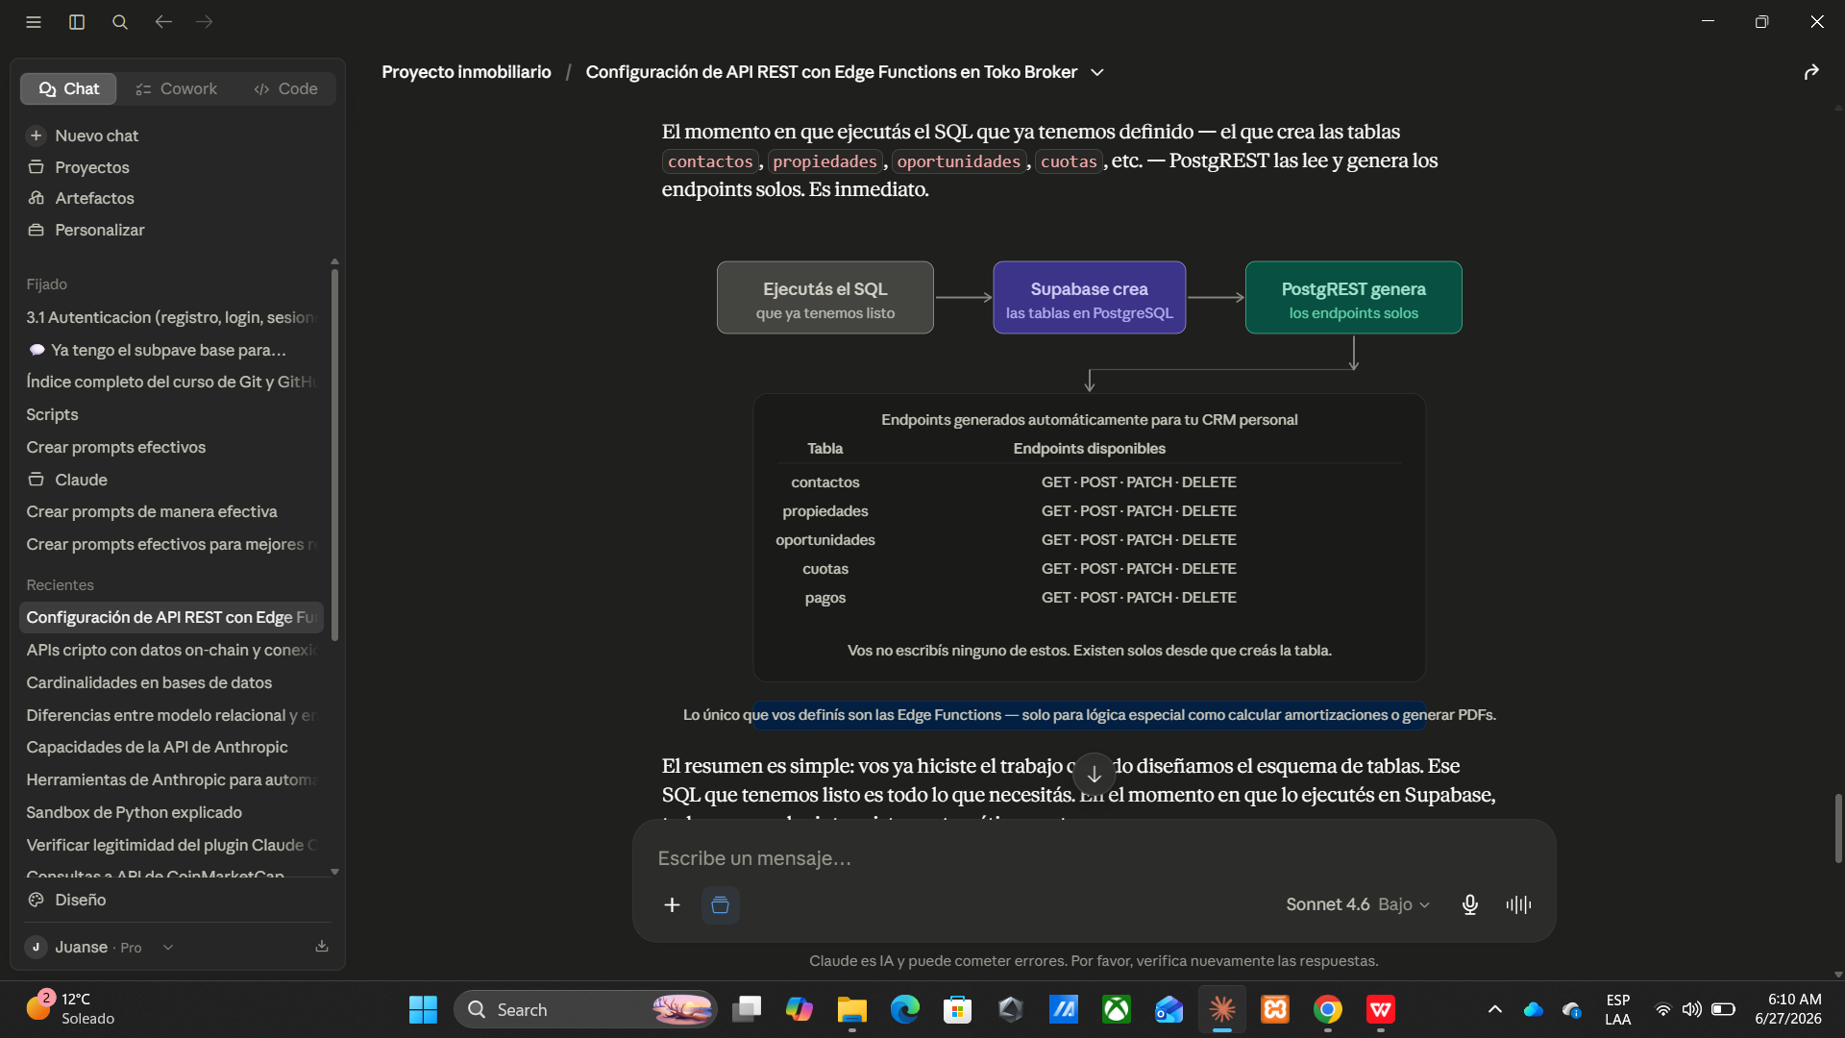

POSTGREST (YA VIENE EN SUPABASE)

Ejemplo logica
Andrés es agente inmobiliario. Entra al CRM personal, ve su pantalla de contactos y hace lo siguiente:
Busca un contacto — escribe "García" en el buscador y aparece la lista filtrada. Lo que Andrés no sabe: Next.js hizo un GET /contactos?nombre=García a PostgREST, PostgREST fue al depósito, buscó todas las cajas con ese nombre, y se las trajo en medio segundo.
Agrega un lead nuevo — completa el formulario con nombre, teléfono y email y presiona Guardar. Lo que Andrés no sabe: Next.js hizo un POST /contactos con esos datos, PostgREST abrió el depósito y creó una caja nueva con toda esa información.
Mueve una oportunidad en el Kanban — arrastra la tarjeta de "García" de la columna Interesado a la columna Negociando. Lo que Andrés no sabe: Next.js hizo un PATCH /oportunidades actualizando el estado de esa oportunidad en el depósito.
Elimina una propiedad duplicada — hace clic en eliminar y la propiedad desaparece. Lo que Andrés no sabe: Next.js hizo un DELETE /propiedades y PostgREST marcó esa caja como eliminada.

- 3.3 Logica de negocio (validaciones, reglas)

Validaciones

- Es como cuando lleno un formulario Pero al llenarlo mal no me permite avanzar en la página web
- Esas validaciones las defino yo mismo (Debo de conocer la lógica del negocio )

Hay tres lugares donde se pueden definir y hay que decidir en cuál va cada una:
Capa | Dónde vive | Quién la escribe
Frontend | El formulario en React | El desarrollador, según las reglas del negocio
Backend | Edge Functions en Supabase | El desarrollador, para casos más complejos
Base de datos | Restricciones en PostgreSQL | El desarrollador, como última línea de defensa

https://claude.ai/share/b40d2b77-cb74-4ebd-bd99-27cda3110f2b

voyyy

